深圳市装配式建筑专家申报操作指引

一、申报账号注册
个人账号密码注册：未有政务服务网账号的用户可以通过注册设置登录的账号密码，用以认证用户身份，获得相应权限。主要步骤如下：
（一）进入广东政务服务网首页，点击导航区右上角的【登录】。也可用以下网址进入：
https://tyrz.gd.gov.cn/pscp/sso/static/
（二）选择登录方式为【账号密码】。
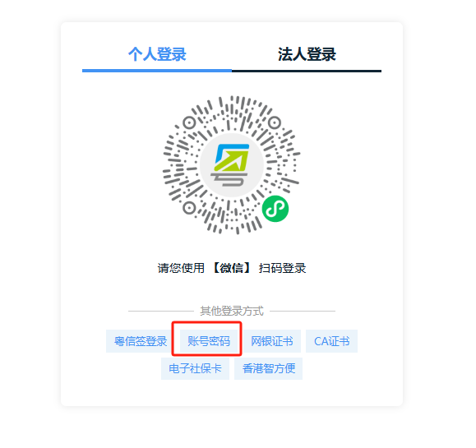

（三）点击登录首页中的【立即注册】。
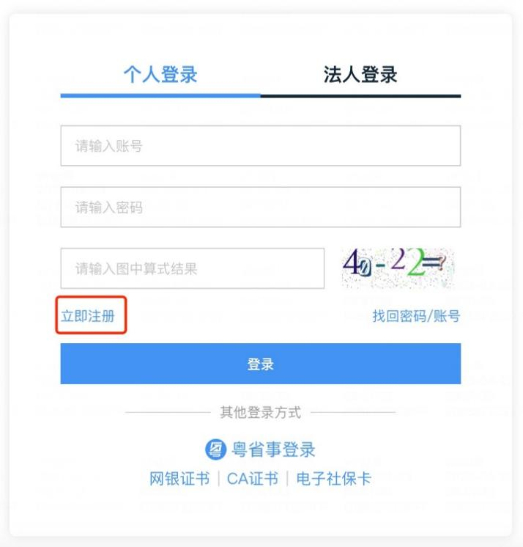
（四）进入注册页面，可以看到【个人注册】。
（五）按照页面中的要求输入账户信息、用户信息等，点击【下一步】。
（六）出现实名核验的页面，用户可根据需要选择不同的方式进行核验。
（七）核验完成后点击【下一步】。
（八）账号注册成功，并会以短信的方式将注册的账号告知用户。

二、普通专家申报
（一）登录深圳市装配式建筑服务管理平台公众侧
https://construct.zjj.sz.gov.cn/zpsjzfwgl/#/index，选择扫码登录或者账号密码登录。
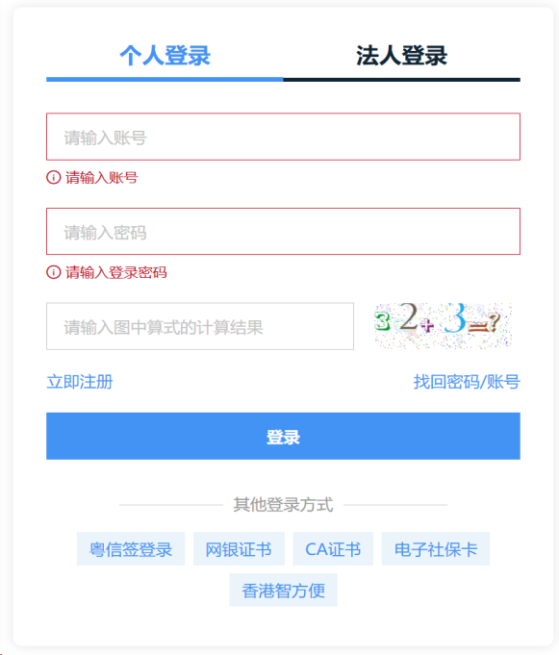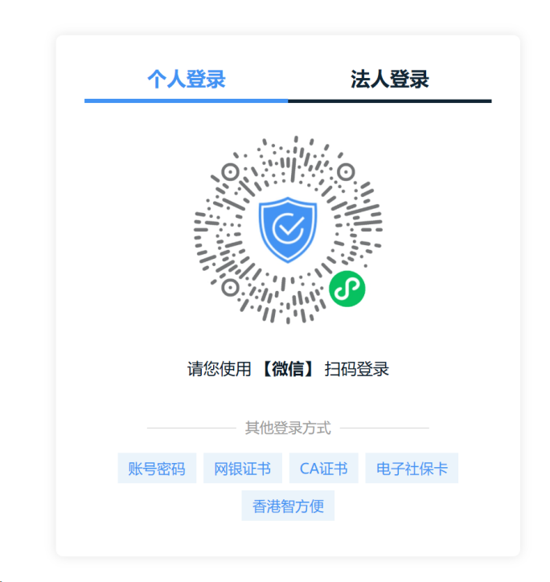
（二）点击左侧菜单栏中“专家征集”选项，点击“网上申报”按钮。
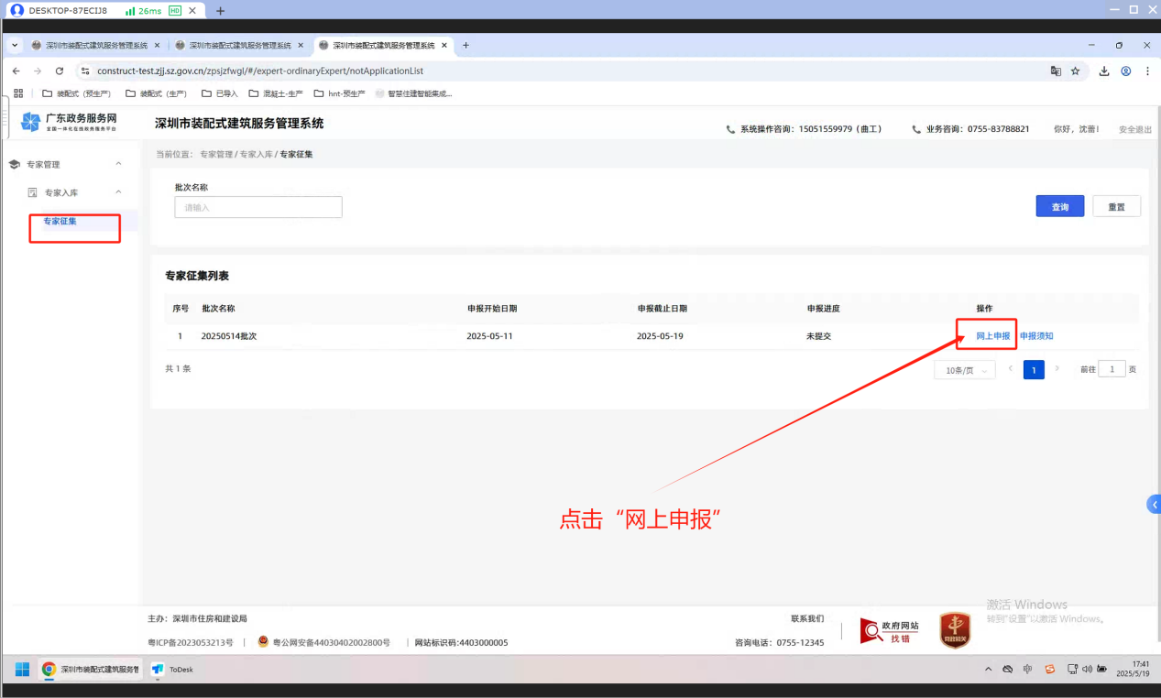
（三）选择“普通专家”，点击“确定”。
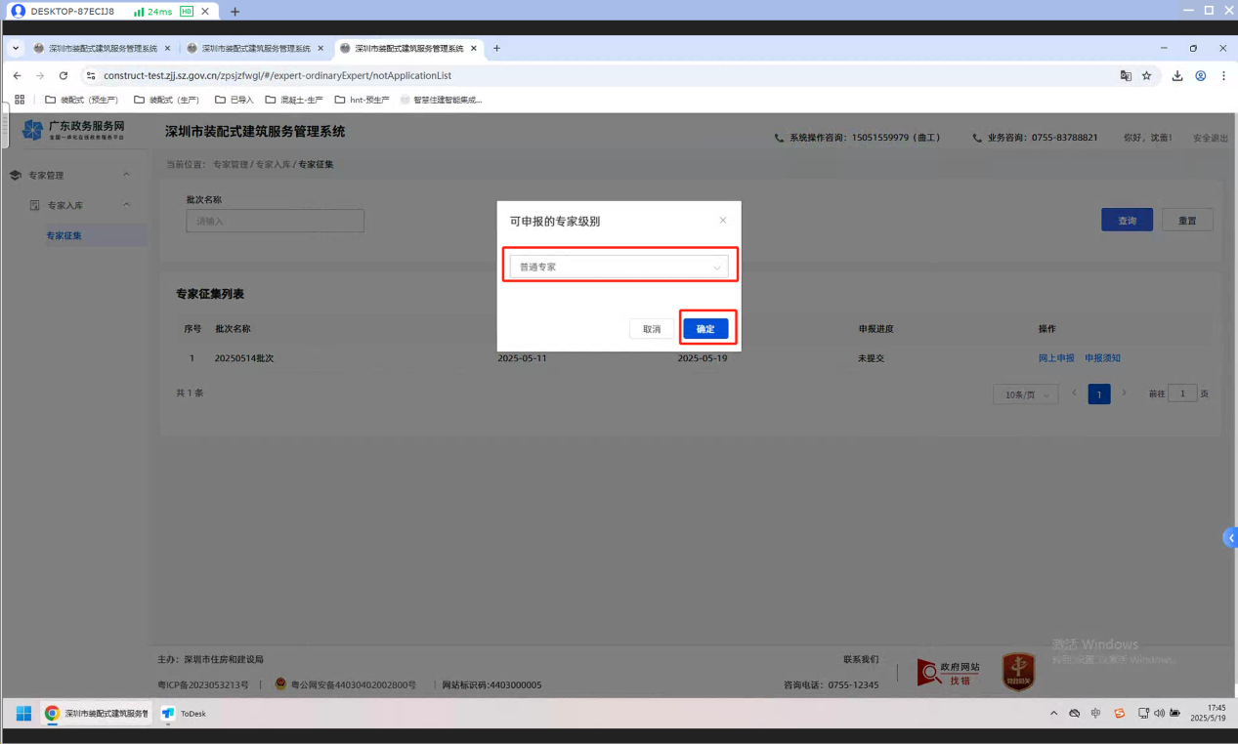
（四）按照页面指引填写基本信息并上传职称证书和头像（1寸个人证件照）。
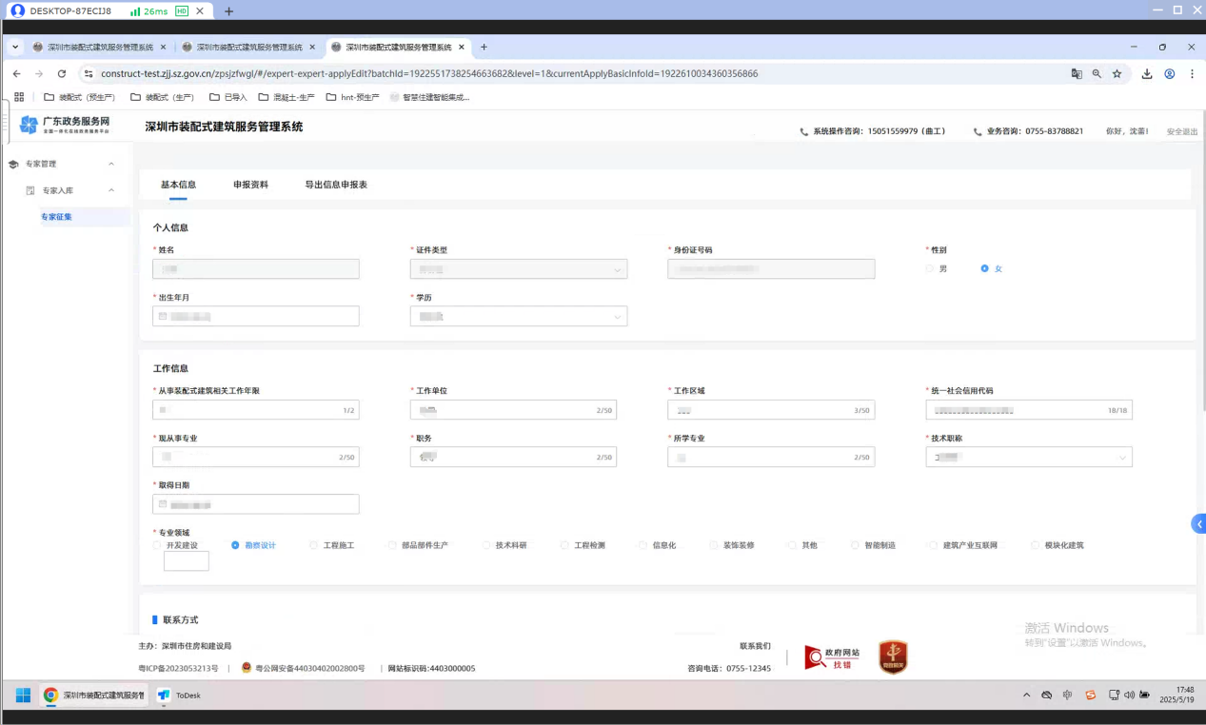
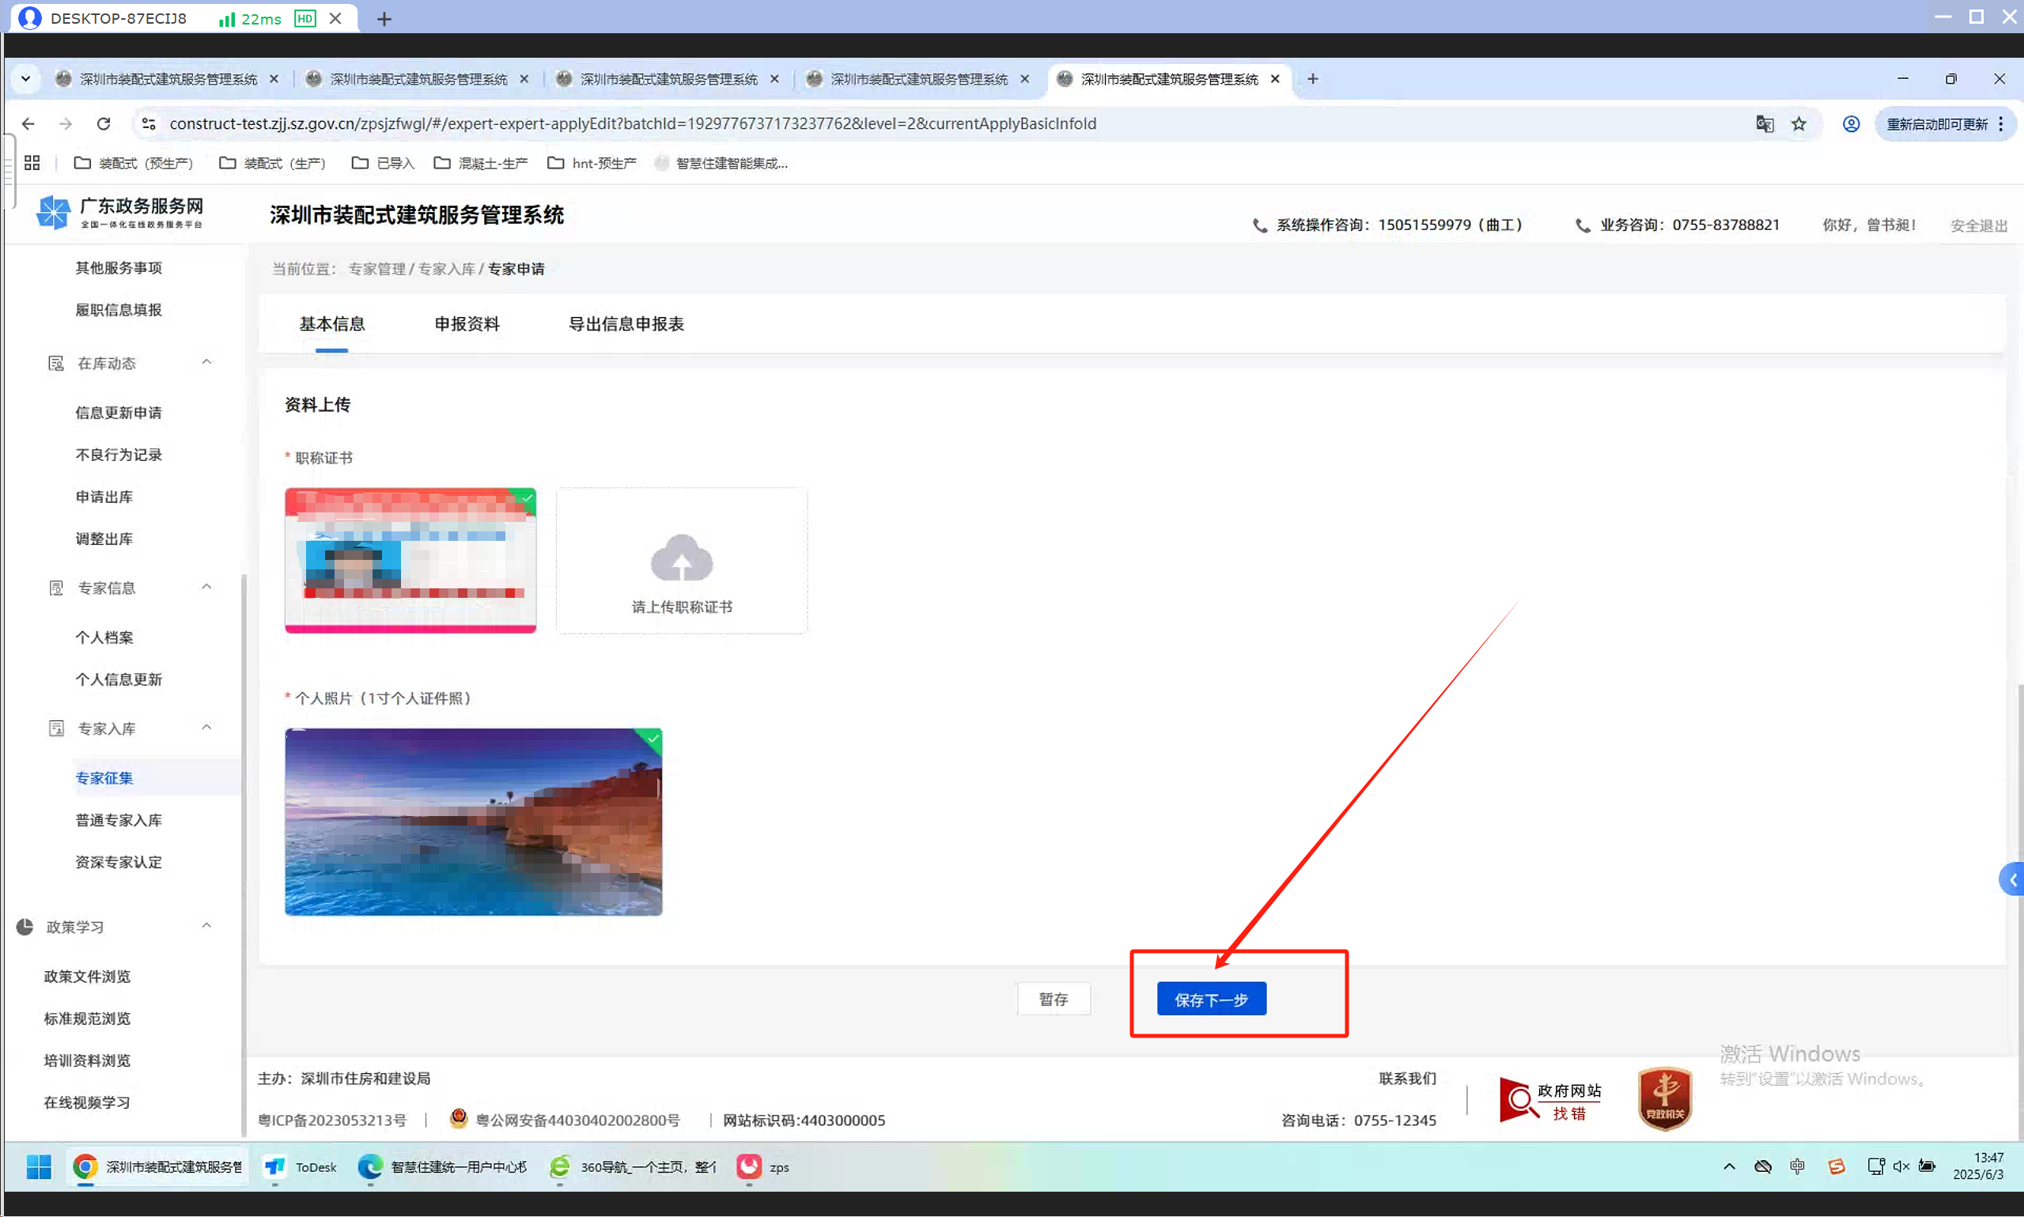
（五）按照页面指引填写“承担过装配式建筑工程项目、理论教学、课题科研等业绩”和“工程获奖、技术科研、标准制定等专业能力”。
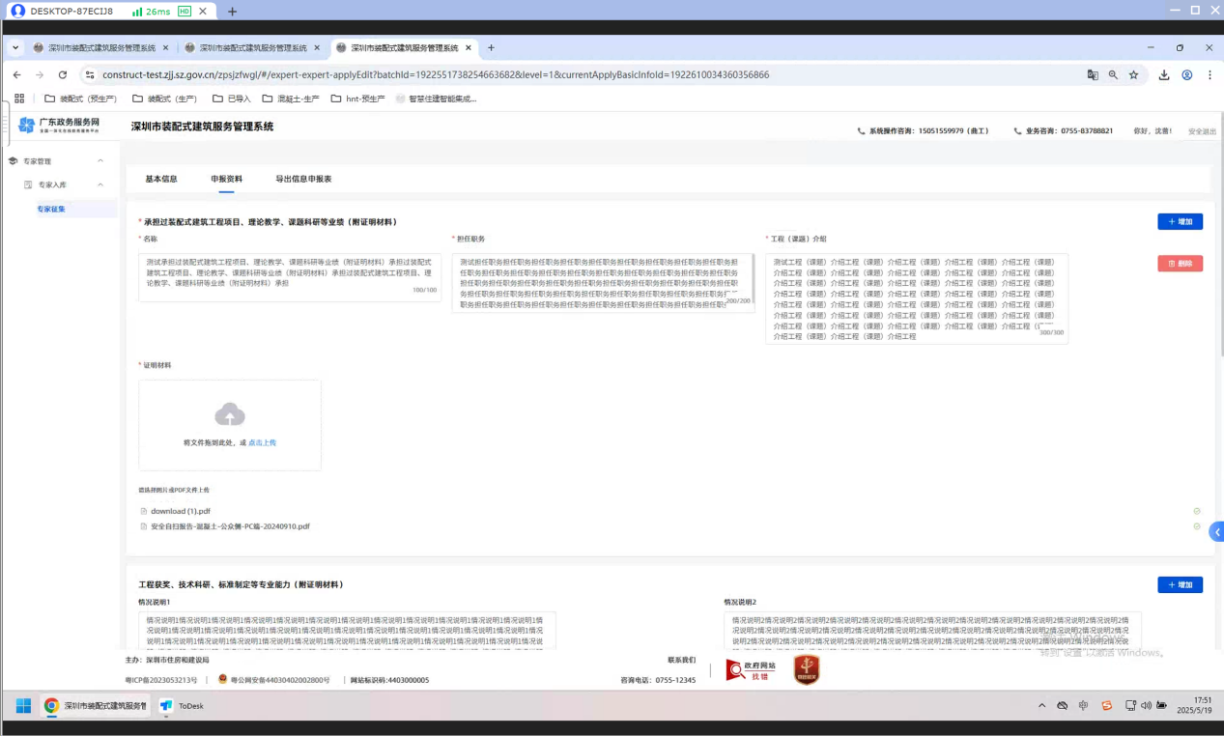
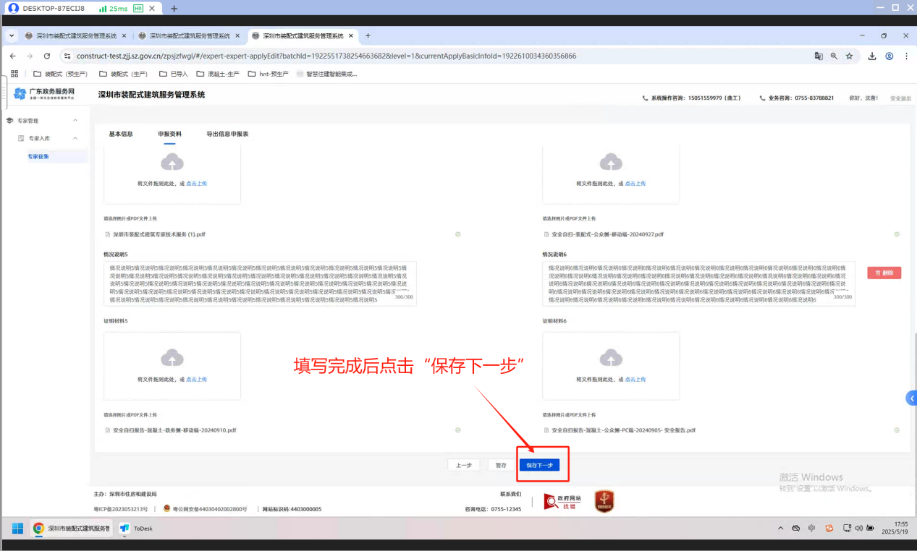
（六）点击右上角“点击下载”按钮，导出深圳市装配式建筑专家信息申报表，检查无误后，盖章扫描为pdf文件上传，点击“保存下一步”。
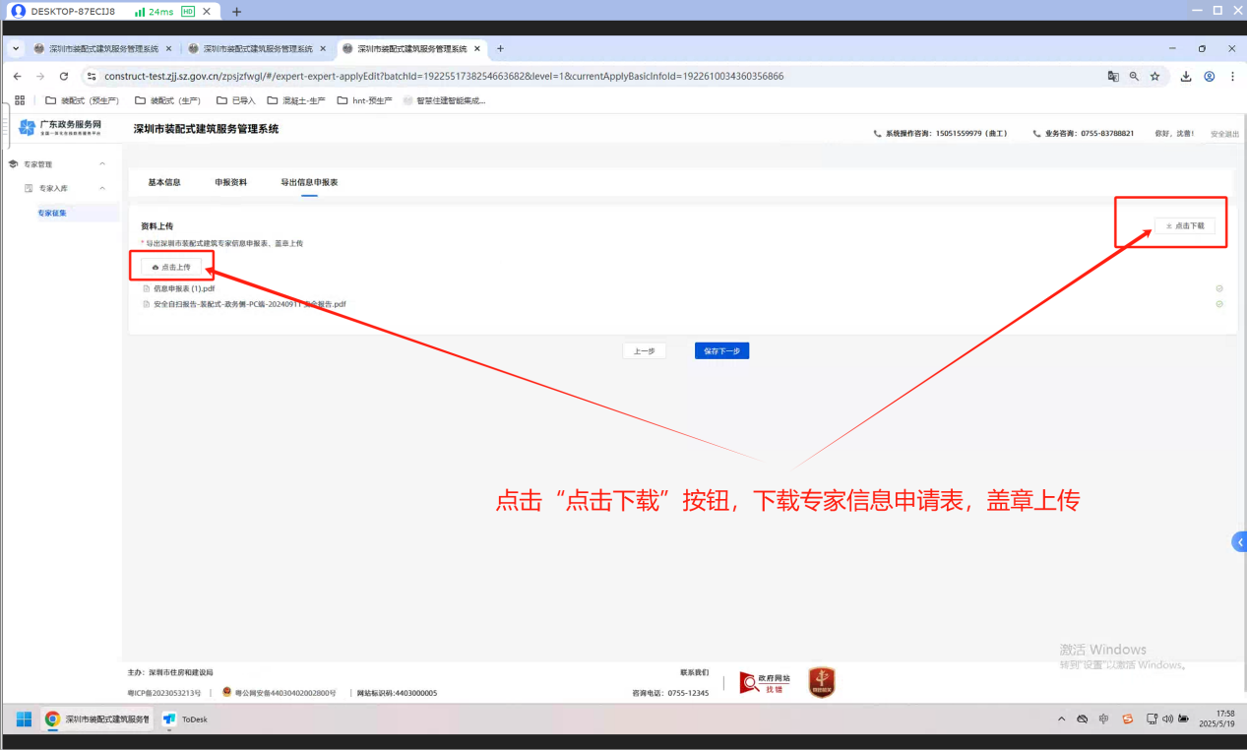

（七）点击“提交申请”，完成资料提交。
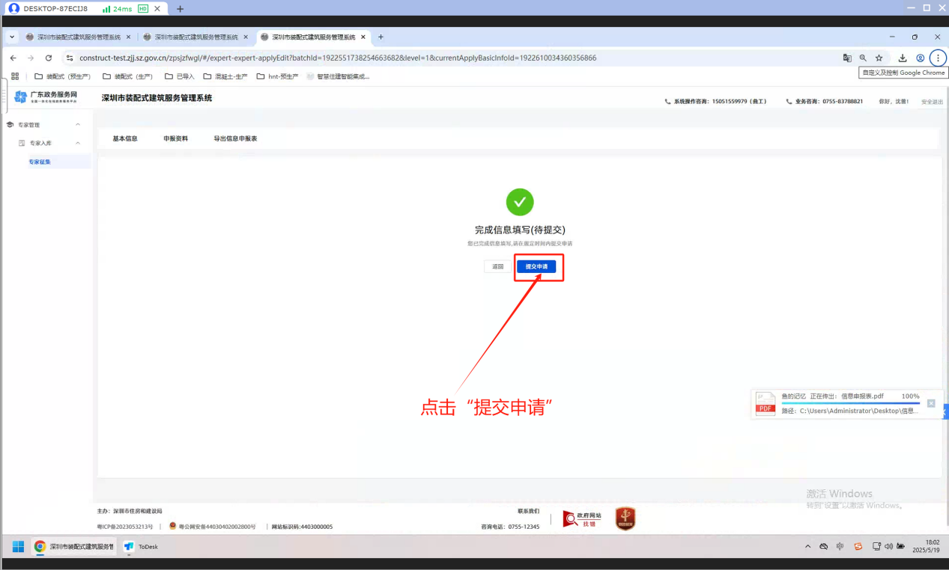

三、资深专家申报
（一）登录深圳市装配式建筑服务管理平台公众侧
https://construct.zjj.sz.gov.cn/zpsjzfwgl/#/index，选择扫码登录或者账号密码登录。
（二）点击左侧菜单栏中“专家征集”选项，点击“网上申报”按钮。
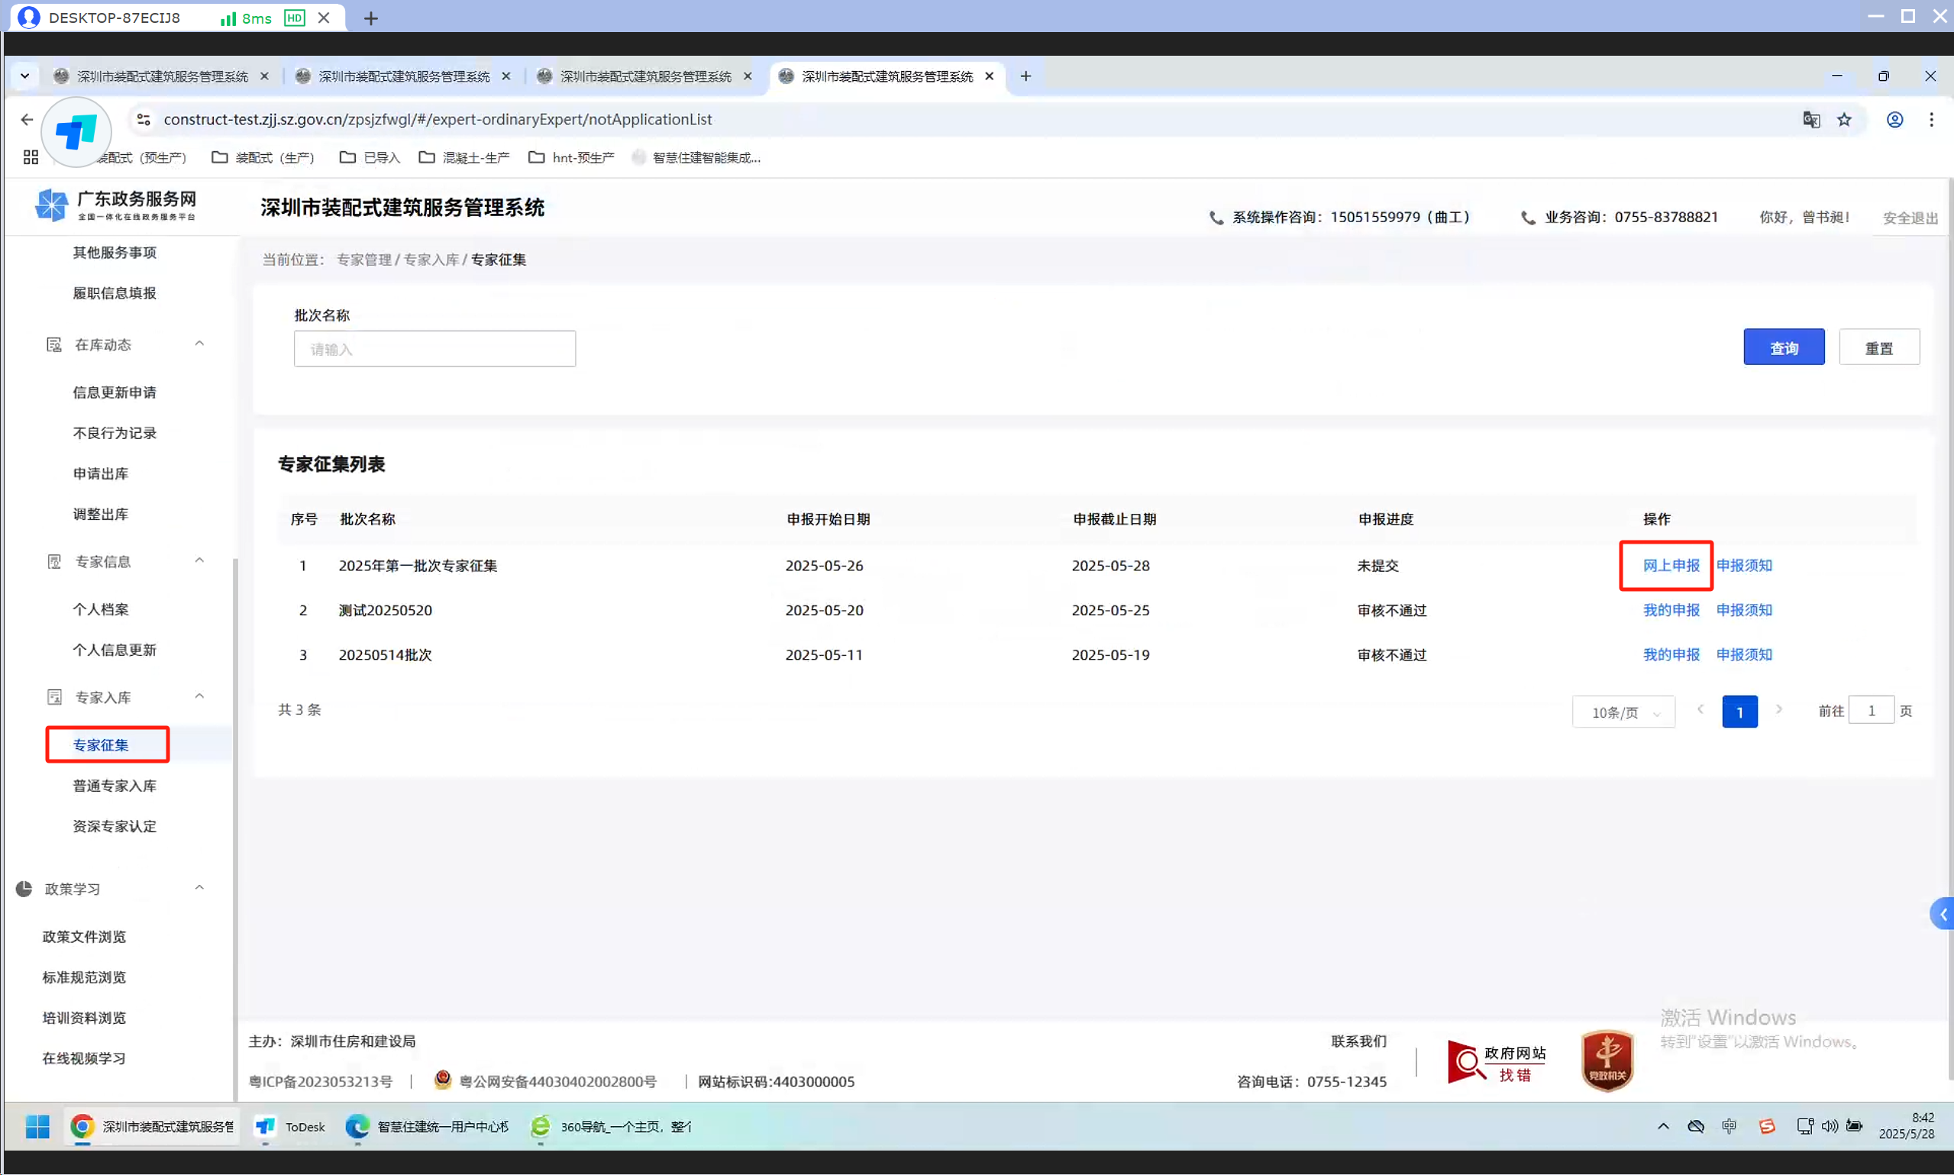
（三）选择“资深专家”，点击“确定”。
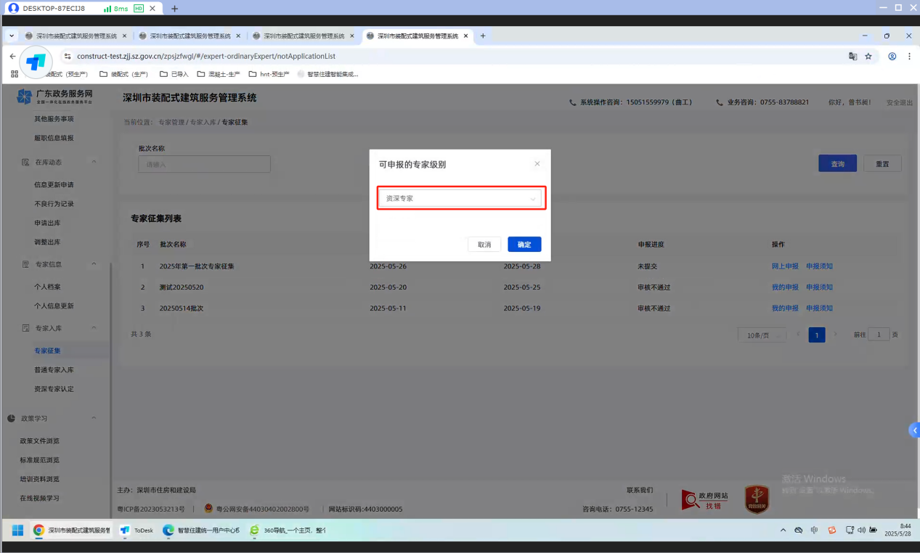

（四）按照页面指引填写基本信息并上传职称证书和头像（1寸个人证件照）。

（五）按照页面指引填写“承担过装配式建筑工程项目、理论教学、课题科研等业绩”和“工程获奖、技术科研、标准制定等专业能力”。

（六）点击右上角“点击下载”按钮，导出深圳市装配式建筑专家信息申报表，检查无误后，盖章扫描为pdf文件上传，点击“保存下一步”。
（七）点击“提交申请”，完成资料提交。

四、顾问专家申报
（一）登录深圳市装配式建筑服务管理平台公众侧
https://construct.zjj.sz.gov.cn/zpsjzfwgl/#/index，选择扫码登录或者账号密码登录。
（二）点击左侧菜单栏中“专家征集”选项，点击“网上申报”按钮。
（三）选择“顾问专家”，点击“确定”
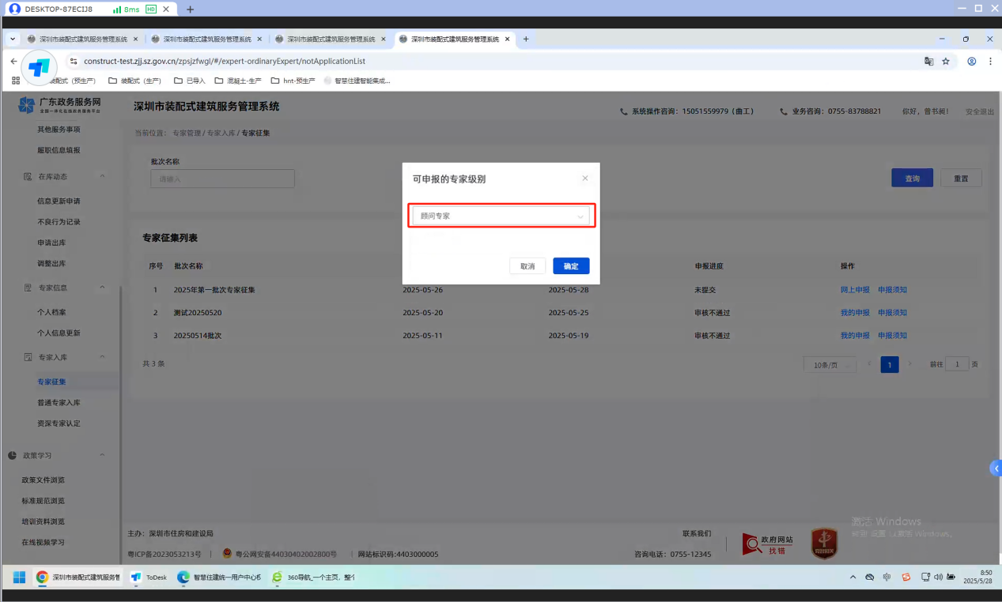
（四）按照页面指引填写基本信息并上传职称证书和头像（1寸个人证件照）。
（五）按照页面指引填写“高层次专家评选情况介绍”、“承担过装配式建筑工程项目、理论教学、课题科研等业绩”和“工程获奖、技术科研、标准制定等专业能力”。
（六）点击右上角“点击下载”按钮，导出深圳市装配式建筑专家信息申报表，检查无误后，盖章扫描为pdf文件上传，点击“保存下一步”。

（七）点击“提交申请”，完成资料提交。

